МИНИСТЕРСТВО НАУКИ И ВЫСШЕГО ОБРАЗОВАНИЯ
РОССИЙСКОЙ ФЕДЕРАЦИИ
ФЕДЕРАЛЬНОЕ ГОСУДАРСТВЕННОЕ БЮДЖЕТНОЕ ОБРАЗОВАТЕЛЬНОЕ УЧРЕЖДЕНИЕ ВЫСШЕГО ОБРАЗОВАНИЯ

«БЕЛГОРОДСКИЙ ГОСУДАРСТВЕННЫЙ ТЕХНОЛОГИЧЕСКИЙ УНИВЕРСИТЕТ им. В. Г. ШУХОВА» (БГТУ им. В.Г. Шухова)


Кафедра программного обеспечения вычислительной техники и автоматизированных систем

Лабораторная работа №1
по дисциплине: ООП
тема: «Знакомство с интегрированной средой разработки (ИСР) Microsoft Visual Studio 2013 или QT»

Выполнил: ст. группы ПВ-223
Дмитриев Андрей
Проверил:
Черников С.В.

Белгород, 2024 г.
Цель работы: изучение функциональных возможностей интегрированной среды разработки (ИСР) Visual Studio 2013 или QT
Задание:
1. Разработать и отладить консольное приложение в соответствии с вариантом задания (см.табл.1).
2. Разработать экранную форму, аналогичную по своему внешнему виду форме, заданной в варианте задания (см. табл.2). Обработчики событий экранной формы не реализовывать.
Содержание отчета:
1. Тема, цель работы, вариант задания.
2. Пошаговое описание способа создания консольного приложения в ИСР Visual Studio или QT.
3. Исходный текст консольного приложения, созданного в соответствии с вариантом задания.
4. Пошаговое описание способа создания экранной формы в ИСР Visual Studio или QT.
5. Исходный текст модуля экранной формы, созданной в соответствии с вариантом задания.
Вариант 2:
Задание 1:
А) B текстовом файле записаны вещественные числа в форме с фиксированной точкой. Преобразовать файл, представив каждое число в форме с плавающей точкой, сохранив две цифры после точки в мантиссе.
using namespace std;

int strToInt(string s)
{
char c;
int shift = 1;
int sign = 1;
int res = 0;
for (int i = s.length() - 1; i >= 0; i--)
{
if (s[i] == '-')
sign = -1;
else if (s[i] >= '0' && s[i] <= '9')
res += (s[i] - '0') * shift;
else
{
cerr << "символ не цифра\n";
throw;
}

shift *= 10;
}

return sign * res;
}

vector<float> getFloatNumFromFile(string path)
{
ifstream fin(path);
if (!fin.is_open())
{
cerr << "проблемы с открытием файла\n";
throw;
}

vector<float> res;
string numFromFile;
while (fin >> numFromFile)
{
int divPointPosition = numFromFile.find('.');
int integerPart = strToInt(numFromFile.substr(0, divPointPosition));
int floatPart = strToInt(numFromFile.substr(divPointPosition + 1, 2));

int sign = 1;
if (integerPart < 0)
{
sign = -1;
integerPart = -integerPart;
}

res.push_back((float)(sign * (integerPart + (floatPart / 100.0))));
}

fin.close();

return res;
}

int main()
{
setlocale(LC_ALL, "rus");

for (auto num : getFloatNumFromFile("test.txt"))
{
cout << num << ' ';
}

return 0;
}

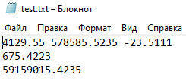 | > | 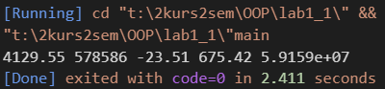

Б) B файле записей о результатах вступительных экзаменов хранится следующая информация: Ф.И.О. абитуриента, результаты экзаменов по физике и математике (от 0 до 10) и по русскому языку (зачет/незачет). Удалить из файла записи об абитуриентах, имеющих неудовлетворительные оценки (меньше 4 баллов или незачет), и об абитуриентах, у которых сумма баллов по физике и математике меньше данного р.
enum passGrade
{
PASS_TRUE,
PASS_FALSE
};

struct ExemResult
{
string name;
string surname;
string patronymic;
int physicGrade;
int mathGrade;
passGrade russianLangGrade;
};

bool isGradeInBound(int grade, int maxGrade)
{
return grade >= 0 && grade <= maxGrade;
}

void delBadResults(string path, int maxGradeForDel)
{
ifstream sourceFile(path);
if (!sourceFile.is_open())
{
cerr << "проблемы с открытием файла\n";
throw;
}

ofstream tempFileForRecord("temp_" + path); // correct the name
if (!tempFileForRecord.is_open())
{
cerr << "проблемы с созданием файла\n";
throw;
}

string abiturientResultString;
while (getline(sourceFile, abiturientResultString))
{
istringstream ist(abiturientResultString);
vector<string> bufOfWords;
string iterWord;
while (ist >> iterWord)
{
bufOfWords.push_back(iterWord);
}

if (bufOfWords.size() != 6)
{
cerr << "не все данные введены или введено слишком много";
throw;
}

ExemResult abiturientResult;
abiturientResult.name = bufOfWords[0];
abiturientResult.surname = bufOfWords[1];
abiturientResult.patronymic = bufOfWords[2];
int physicGrade = stoi(bufOfWords[3]);
int mathGrade = stoi(bufOfWords[4]);
if (!isGradeInBound(physicGrade, 10) || !isGradeInBound(mathGrade, 10))
{
cerr << "оценка за пределами от 0 до 10";
throw;
}
abiturientResult.physicGrade = physicGrade;
abiturientResult.mathGrade = mathGrade;
if (bufOfWords[5] == "зачёт")
abiturientResult.russianLangGrade = PASS_TRUE;
else if (bufOfWords[5] == "незачёт")
abiturientResult.russianLangGrade = PASS_FALSE;
else
{
cerr << "поле может содержать только слова \"зачёт\" и \"незачёт\"";
throw;
}

if (isGradeInBound(abiturientResult.physicGrade, 3) || isGradeInBound(abiturientResult.mathGrade, 3) || abiturientResult.russianLangGrade == PASS_FALSE || isGradeInBound(abiturientResult.physicGrade + abiturientResult.mathGrade, maxGradeForDel - 1))
{
}
else
{
tempFileForRecord << abiturientResult.name << ' ' << abiturientResult.surname << ' ' << abiturientResult.patronymic << ' ' << abiturientResult.physicGrade << ' ' << abiturientResult.mathGrade << ' ' << (abiturientResult.russianLangGrade == PASS_TRUE ? "зачёт" : "незачёт");
}
}

sourceFile.close();
tempFileForRecord.close();

if (remove(path.data()))
{
cerr << "файл не удалён";
throw;
}

if (rename(("temp_" + path).data(), path.data()))
{
cerr << "временный файл не переименован";
throw;
}
}

int main()
{
setlocale(LC_ALL, "rus");

delBadResults("abitura.txt", 9);

return 0;
}
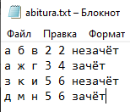 | > | 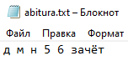

Задание 2:
Исходник:
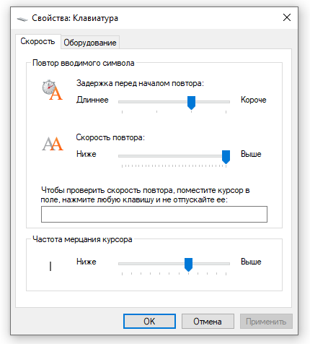
Вёрстка:
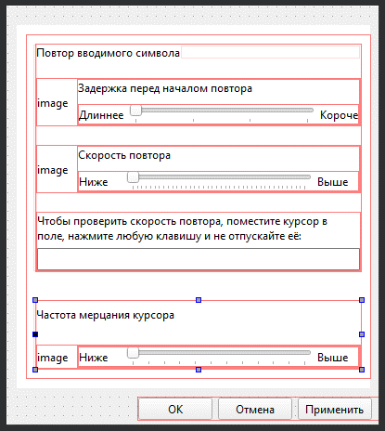 | 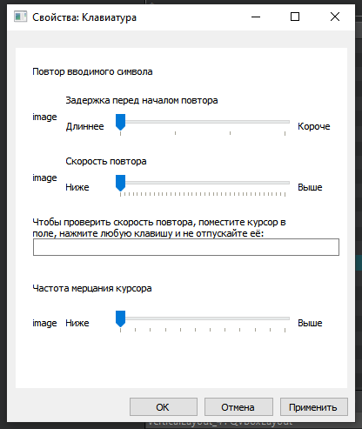

Вывод: В ходе лабораторной работы решили две задачи на работу с файлами и сверстали окно из настроек Windows с помощью приложения QT Creator. Возникли некоторые трудности в использовании ПО ввиду не достаточных навыков работы и багов с объектами Layout.

GitHub: https://github.com/AnDreV133

